11-dars: Graf Ma'lumotlar Tuzilmalari
5 ball

Ishning maqsadi: Talabalarga mavzuning asosiy mazmunini va ishlash prinsiplarini tushuntirish.

Vazifa: Graf Ma'lumotlar Tuzilmalari bo’yicha mashqlar.

Topshiriq: Graph Data Structures

Ushbu topshiriq grafik ma'lumot tuzilmalari asoslariga qaratilgan. Grafiklar bo'yicha tushunchangizni mustahkamlash uchun quyidagi savollarga javob bering.

1. Asosiy Terminlar
Grafik ma'lumot tuzilmalari bilan bog'liq quyidagi atamalarni aniqlang:
a) Vertex (Node)
b) Edge
c) Degree of a Vertex
d) Path
e) Cycle

2. Grafik Turlari
Quyidagi grafik turlari orasidagi farqlarni tushuntiring. Har bir tur uchun misollar keltiring:
a) Directed and Undirected Graphs
b) Weighted and Unweighted Graphs
c) Connected and Disconnected Graphs

3. Graflarni Namoyish Etish
Quyidagi grafikni foydalanib namoyish eting:
a) An adjacency matrix
b) An adjacency list
Graph:
Vertices: A, B, C, D
Edges: A-B, B-C, C-D, D-A, B-D

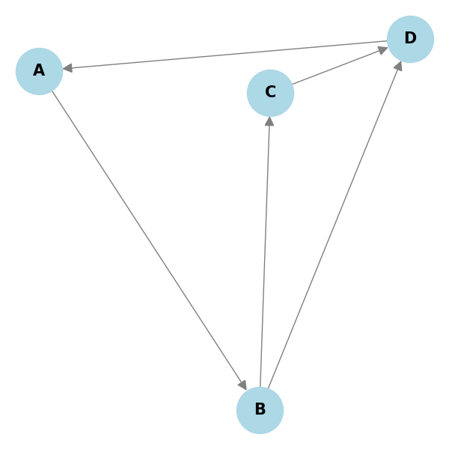

4. Graflarni Namoyish Etish
Quyidagi grafikni foydalanib namoyish eting:
a) An adjacency matrix
b) An adjacency list
Graph:
Vertices: A, B, C, D, E
Edges: A-B, A-C, B-D, C-D, D-E
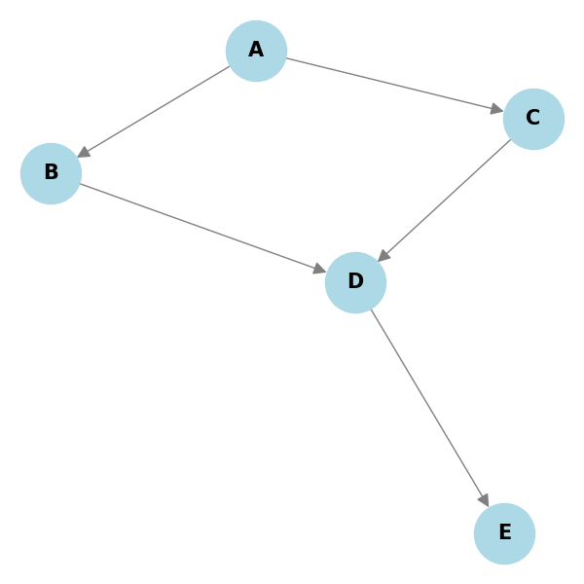

5. Grafiklarning Qo'llanilishi
Grafik ma'lumot tuzilmalari qo'llaniladigan kamida uchta real hayotiy misolni sanab o'ting. Bu qo'llanilishlarda grafiklar qanday ishlatilishini tushuntiring.

Baholash:

5/5

